收盘折溢价因子结果-2020-11-13-IF:做空
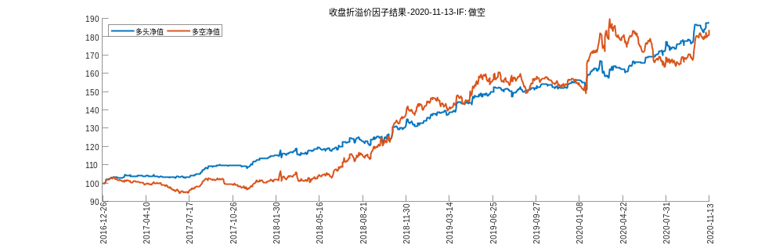
收盘折溢价因子结果-2020-11-13-IH:做空
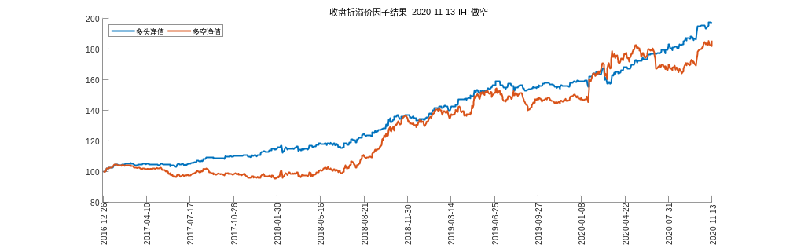
收盘折溢价因子结果-2020-11-13-IC:做空
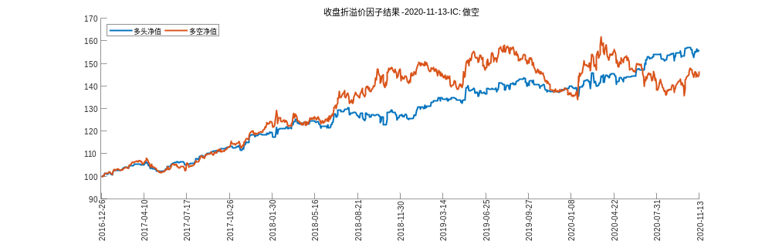
买卖单不平衡度度结果-2020-10-30-IF:做多
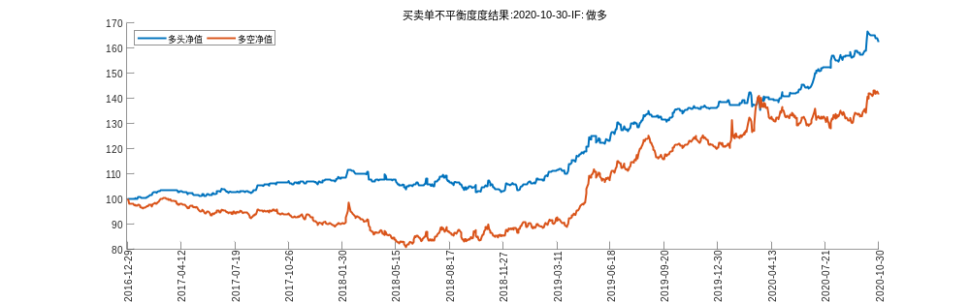
买卖单不平衡度度结果-2020-10-30-IH:做空
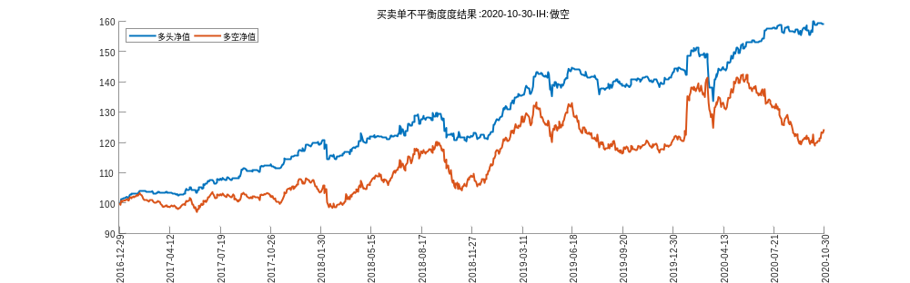
买卖单不平衡度度结果-2020-10-30-IC:做空
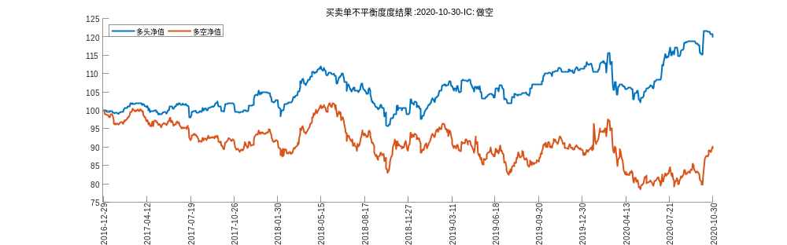
尾盘涨幅因子-2020-11-13-IF:做空
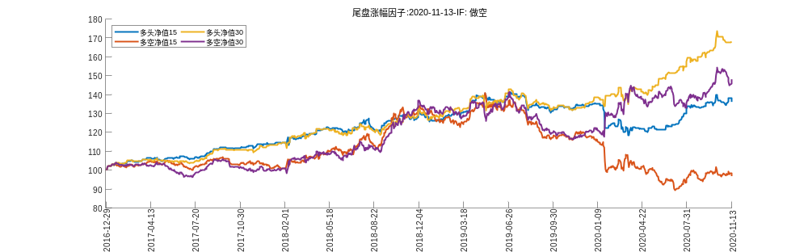
尾盘涨幅因子-2020-11-13-IH:做空
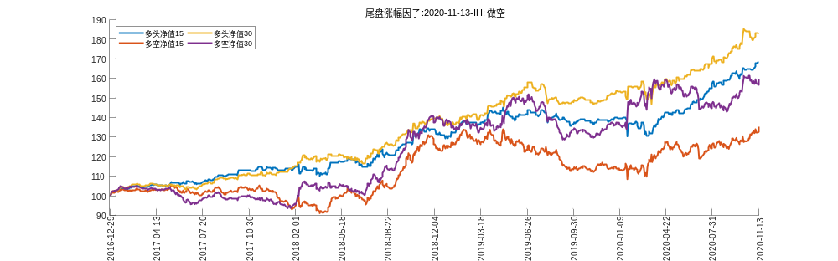
尾盘涨幅因子-2020-11-13-IC:做空
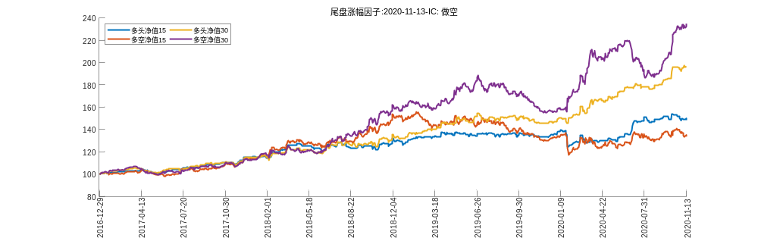
尾盘基差变化结果-2020-11-13-IF:做多
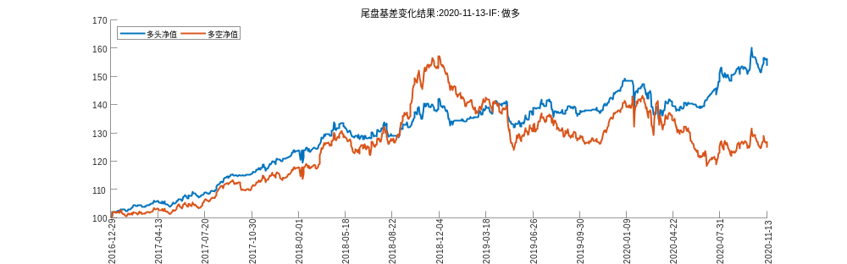
尾盘基差变化结果-2020-11-13-IH:做多
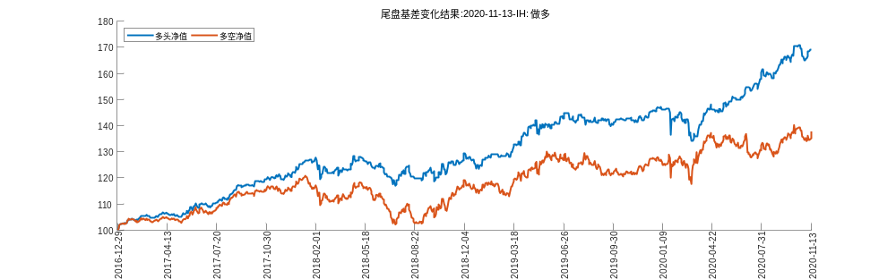
尾盘基差变化结果-2020-11-13-IC:做多
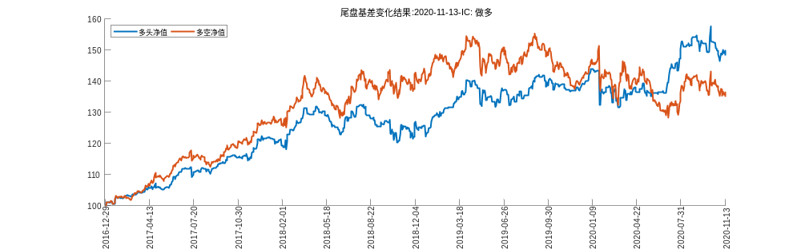
S28双因子-2020-10-30-IF:做多
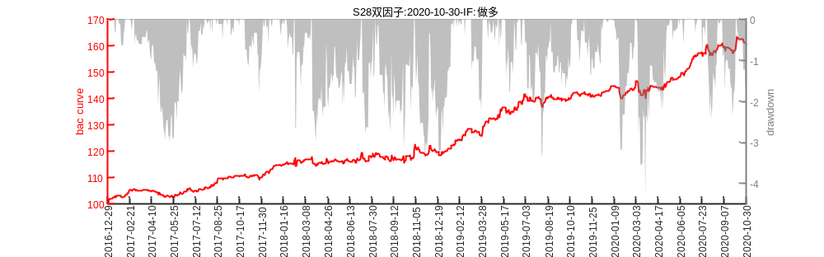
S28双因子-2020-10-30-IH:做多
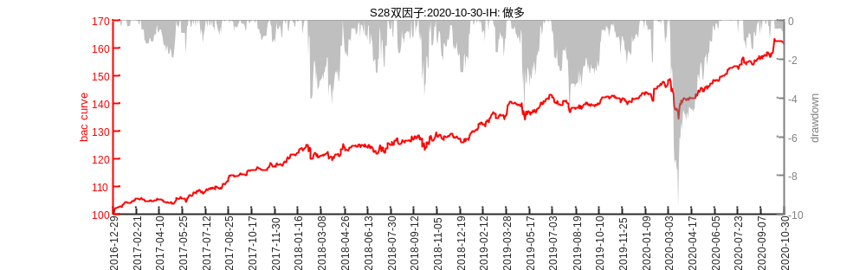
S28双因子-2020-10-30-IC:做多
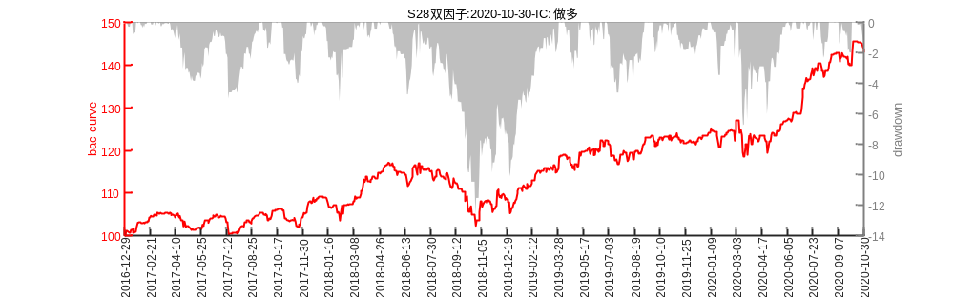
S28双因子-2020-10-30-IF:做多
S28双因子-2020-10-30-IH:做多
S28双因子-2020-10-30-IC:做多
S28三因子-2020-10-30-IF:做多
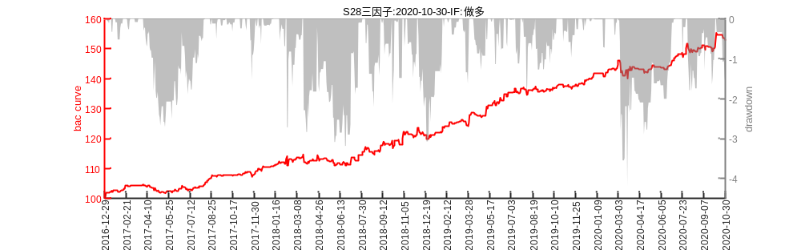
S28三因子-2020-10-30-IH:做多
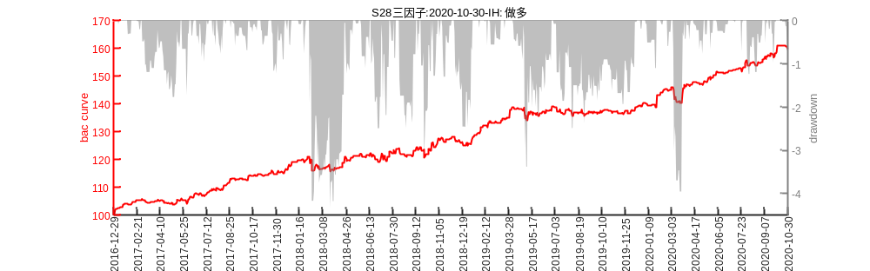
S28三因子-2020-10-30-IC:做多
